**Игра «Чашки и блюдца».**

**Цель:**

1. Закреплять понятия большой – маленький,
2. Закреплять умение употреблять существительные с уменьшительно-ласкательным суффиксом.
3. Согласование существительных с прилагательными.
4. Закреплять умение составлять распространенные предложения.

Варианты игровых заданий для детей

1. 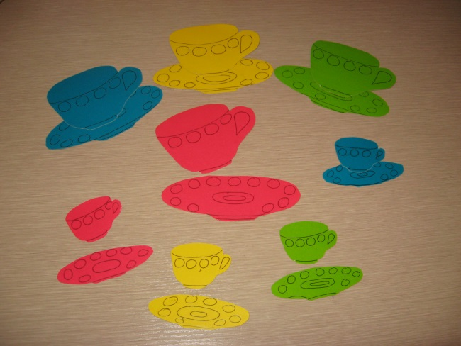«Подбери чашку к блюдцам, а чашечка к блюдечкам».
2. Продолжи предложение - «У меня…(синяя чашка, с желтым блюдцем»)

